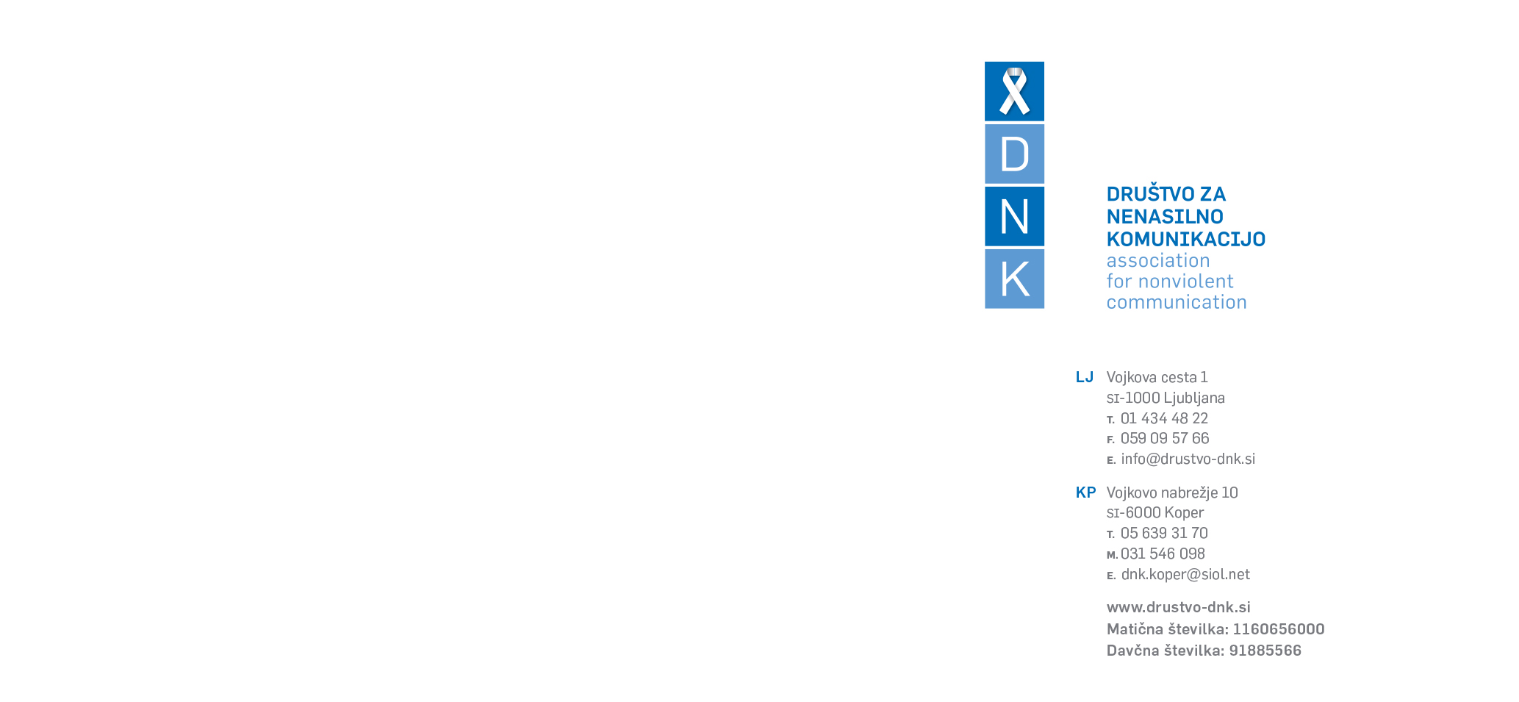

DOGOVOR O NAROČENIH DELAVNICAH

Spodaj navedena šola naroča delavnice, ki jih izvaja Društvo za nenasilno komunikacijo.

Šola:
Kontaktna oseba šole:
Kontaktni podatki:
Število delavnic:
Dogovorjeni datumi:
Vsebina delavnic:

S poslanim podpisanim dogovorom in naročilnico, je dogovor o izvedbi delavnic(e) sklenjen.
V primeru, da šola odpove delavnico, nas je o tem potrebno obvestiti vsaj 14 dni pred samo izvedbo. V nasprotnem primeru zaračunamo polno ceno delavnice.

Podpis odgovorne osebe:

